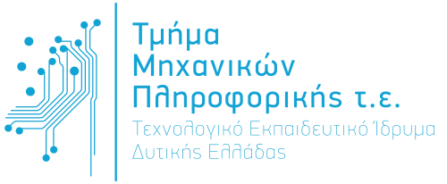
EΛΛΗΝΙΚΗ ΔΗΜΟΚΡΑΤΙΑ
Τ.Ε.Ι ΔΥΤΙΚΗΣ ΕΛΛΑΔΑΣ

Π Ρ Ο Σ Κ Λ Η Σ Η

Το τμήμα ΜΗΧΑΝΙΚΩΝ ΠΛΗΡΟΦΟΡΙΚΗΣ Τ.Ε. σας προσκαλεί στην τελετή καθομολόγησης πτυχιούχων και απονομής των πτυχίων, η οποία θα πραγματοποιηθεί
στις 09-03-2017, ημέρα Πέμπτη και ώρα 12:00 π.μ.
στην αίθουσα της Παπαχαραλαμπείου Βιβλιοθήκης Ναυπάκτου
(οδός: Γεω.Αθανασιάδη Νόβα 32-34) .

Παρακαλούμε να τιμήσετε με την παρουσία σας την εκδήλωση.

Ο Πρόεδρος του Τμήματος

Βασίλειος Ταμπακάς
Καθηγητής

